**6 Лабораторная работа №6**

**«АНАЛИЗ АЛГОРИТМОВ СОРТИРОВКИ»**

**6.1 Цель работы**

Научиться оценивать сложность и количество операций для алгоритмов сортировки.

**6.2 Вариант задания ­– 14**

Требуется для каждого из приведённых алгоритмов найти оценку для количества шагов и количества требуемой памяти.

Создать структуру и реализовать алгоритм сортировки согласно варианту задания. Критерий сортировки указан в варианте. (Таблица 6.1).

Реализовать более эффективные алгоритмы сортировки согласно варианту задания.

Сравнить производительность различных алгоритмов.

Таблица 6.1 – Вариант задания

|  |  |  |  |
| --- | --- | --- | --- |
| Простейший алгоритм 1 | Простейший алгоритм 2 | Быстрый алгоритм 3 | Структура и критерий сортировки |
| Модифицированный метод «пузырька» | Сортировка посредством выбора | Сортировка Шелла | Структура Товар, содержит название, стоимость и код, сортировка по убыванию кода. |

**6.3** **Ход работы**

Была написана программа на языке С++ для выполнения задания по варианту.

#include <iostream>

#include <chrono>

#include <stdlib.h>

#include <time.h>

#include <algorithm>

#include <random>

#include <string.h>

#define ITERATIONS_COUNT 100

#define ARRAY_SIZE_MIN 10

#define ARRAY_SIZE_MAX 500

#define ARRAY_SIZE_STEP 10

using namespace std;

struct data_t {

int id;

char name[10];

float price;

void operator=(int v) {

id = v;

strcpy(name,"Item name");

price = 1.1f;

}

bool operator>(const data_t &v) const {

return id > v.id;

}

};

auto seed = default_random_engine(chrono::system_clock::now().time_since_epoch().count());

void fill_array(data_t *a,int n) {

for(int i=0;i<n;i++) {

a[i] = rand();

}

}

void shuffle_array(data_t *a,int n) {

shuffle(a,a+n,seed);

}

void empty(data_t *a,int n) {}

void select_sort(data_t *a, int n) {

int i, j, imax;

for(i=n;i>1;i--) {

imax = 1;

for(j=1;j<=i;j++)

if(a[j] > a[imax])

imax = j;

swap(a[i],a[imax]);

}

}

void bubble_sort(data_t *a,int n) {

int i,j;

for(i=n;i>1;i--)

for(j=1;j<i;j++)

if(a[j] > a[j+1])

swap(a[j],a[j+1]);

}

void shell_sort(data_t *a,int n) {

int i,j,temp,step = n/2;

while(step > 0) {

for(i=0;i<(n-step);i++) {

j = i;

while(j >= 0 && a[j] > a[j+step]) {

swap(a[j],a[j+step]);

j--;

}

}

step = step / 2;

}

}

long long pass(data_t *a,int n,void (*f)(data_t *,int)) {

auto start_time = chrono::high_resolution_clock::now();

for(int i=0;i<ITERATIONS_COUNT;i++) {

shuffle_array(a,n);

f(a,n);

}

auto end_time = chrono::high_resolution_clock::now();

return chrono::duration_cast<chrono::milliseconds>(end_time-start_time).count();

}

int main(int argc,char **argv) {

srand(time(0));

data_t *a = new data_t[ARRAY_SIZE_MAX];

for(int n=ARRAY_SIZE_MIN;n<=ARRAY_SIZE_MAX;n+=ARRAY_SIZE_STEP) {

fill_array(a,n);

cout << n << " ";

cout << pass(a,n,empty) << " ";

cout << pass(a,n,select_sort) << " ";

cout << pass(a,n,bubble_sort) << " ";

cout << pass(a,n,shell_sort) << " ";

cout << endl;

}

delete[] a;

return 0;

}

Результаты работы алгоритмов, полученные в ходе выполнения программы представлены на рисунке 6.1. По оси абсцисс – размерность массива, по оси ординат – количество элементарных операций.

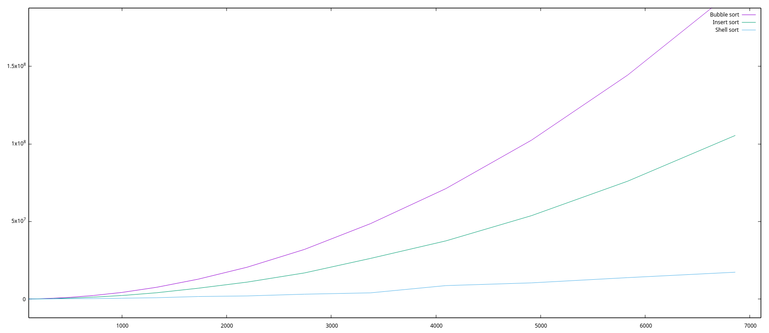

Рисунок 6.1 – График времени выполнения сортировок

**Выводы**

В ходе лабораторной работы были изучены алгоритмы сортировки, оценка их сложности и количества операций. Самой быстрой из предложенных алгоритмов сортировок оказалась сортировка Шела, после неё сортировка прямым выбором, и самой медленной оказалась пузырьковая сортировка, отработавшая при 100 000 раз на массиве из 500 элементов за 176 115 мс.